מוסר בימי מלחמה– שיעור חינוך בהשראתו של איל אבניאון
השיעור הזה מוקדש לזכרו של איל אבניאון, תלמיד הדרים לשעבר ולמורשת שהספיק להשאיר אחריו. בשיעור נחשוב מה קורה לאדם בזמן מלחמה מתוך ראיה כוללת יותר על האדם, ערכיו ורמת המוסר שלו ושל החברה הישראלית.
ב-1 ביולי 2024, רס"ן (במיל') אייל אבניאון, תלמיד תיכון הדרים לשעבר שהשתתף במרוץ ה- 20, סגן מפקד פלוגה בגדוד 121, חטיבה 8, נפל בקרב במרכז רצועת עזה, בן 25 בנופלו. איל היה חניך בפרויקט "יחדיו", שמכין את הצעירים לצבא באימוני כושר קרבי, שיעורי ציונות ומורשת. כמעט כל בוגרי הפרויקט הזה הופכים ללוחמים וקצינים. אריק אדיב הקים את הפרויקט לאחר נפילתו של חברו הטוב רס"ן ליאור שי, טייס מסוקים בחיל האוויר שנהרג באסון המסוק ברומניה בשנת 2010.
איל השאיר אחריו הורים, אח ואחות וגם יומן מדהים שבו כתב גם תוך כדי הלחימה בעזה. וכך כותב בן כספית ("מעריב"): "רס"ן אייל אבניאון היה בן 25 בנופלו. גבר צעיר, יפהפה, קורן אור יקרות. השאיר אחריו את הוריו, אבי ושרון, ואחיו, אופיר ונטע, וגם מורשת ייחודית, מעוררת השראה, מיוחדת במינה. אבניאון היה בחור נדיר, עשוי מחומרי הגלם המשובחים ביותר שיש בטבע האדם. ביליתי שבועות בלימוד ובמעקב אחר האישיות המופלאה שלו. 15 היומנים המפורטים שהשאיר אחריו. המכתבים הארוכים, המרגשים, האוהבים והנפלאים כל כך ששלח להוריו, לאחיו, לחבריו, לחייליו. הייתה בו כמות עצומה של רגשות, הוא ידע לתרגם אותם למילים סדורות, הייתה בו חמלה, סקרנות ואינסוף ציונות. הוא רצה לתקן את המקום הזה ואת החמלה שלו פיזר, שווה בשווה, בין כולם. פעם, כשאביו בא לאסוף אותו באחת היציאות מעזה, הייתה על ידיו של אייל כלבה עזתית עם רגל שבורה. הוא לא נח עד שלא נמצא לה בית אוהב כאן בארץ. אבניאון החל לכתוב יומן במכינה הקדם־צבאית. ב־7 באוקטובר זה הפך ליומן מלחמה. כתב היד הסדור, העגול, הפך לאותיות מרצדות, מסודרות פחות, שנכתבו בשטח, בין הקרבות".
אנחנו נתמקד היום בחלק מתוך היומן הזה, קטעים שמעידים עד כמה מלחמה היא עניין מורכב עם הרבה דילמות אנושיות מוסריות וננסה לחשוב איזה בני אדם אנחנו רוצים להיות – בכל מצב, גם במלחמה אבל גם בחיי היום יום, בשגרה.
הערה חשובה לפני שמתחילים: חשוב שנתנתק מפוליטיקה, מימין ושמאל מביבי ולא ביבי. מותר להביע דעה, חשוב שנקשיב, לא חייבים לקבל ולהסכים, בואו לא נשכח: גם באמצעות השיעור אנחנו נזכור את איל ואת מה שהשאיר אחריו, וזה מה שחשוב באמת.

פתיחה – טוהר הנשק
לבקש מהתלמידים לכתוב לעצמם (בלי לחפש בטלפונים): מה אומר לי המושג "טוהר הנשק"?
לשתף, אפשר לרשום נקודות מרכזיות על הלוח.
טוהר הנשק
המונח "טוהר הנשק" הוא צירוף ישראלי ייחודי. הוא הופיע לראשונה בשיח הציבורי בשנת 1939 על רקע התגברות האיוּם הערבי על היישוב היהודי בארץ-ישראל. הימים היו ימי שלהי מאורעות תרצ"ו-תרצ"ט, במהלכם קיפחו את חייהם כארבע מאות מבני הישוב, ובציבור התחולל ויכוח סוער על דרכי התגובה המתאימות כלפי הטרור הערבי. את המושג "טוהר הנשק" טבע ברל כצנלסון והוא שיקף את הקו המרכזי שאימצו מנהיגי הישוב מכל קצות הקשת הפוליטית והחברתית לנוכח התגברות פעולות-תגמול של יהודים נגד ערבים חפים מפשע:
"יהי נשקנו טהור. אנו לומדים נשק, אנו נושאים נשק, אנו מתייצבים בפני הקמים עלינו. אך איננו רוצים שנשקנו יוכתם בדם נקיים".
ב' כצנלסון, כתבים, כרך ט', עמ' 66-65
קריאת מנהיגי היישוב להגביל את השימוש בכוח לפגיעה בתוקפים בלבד, תוך הימנעות מפגיעה בחפים מפשע, עמדה בניגוד לרעיון של "דם תחת דם", לפיו הגנת היישוב היהודי בארץ-ישראל מצדיקה פעולות תגמול באוכלוסייה הערבית ללא כל הבחנה. מעבר לטעמים התועלתניים-מדיניים שהובילו לעמדה זו, שיקפה מדיניות הנהגת הישוב את קבלת עקרון הצדק בלחימה הקובע שגם בעתות מלחמה, כאשר חיי הפרט או הישרדות הקבוצה בסכנה, חלות מגבלות מוסריות על הפעלת כוח לשם הגנה עצמית. צירוף המושגים "נשק" ו"טוהר" משקף, אם כן, את אמונתם של מנהיגי הציונות כי אפשר להילחם מלחמת מגן מבלי לאבד צלם אנוש, ועל כן חובה עלינו לנהל את מלחמת קיומנו בכפוף לאמות מידה מוסריות.
עיבוד
האם אתם יכולים לתת דוגמאות למה הכוונה ב"טוהר הנשק" בצבא? במלחמה? האם מדובר רק ב"נשק" (רובה, מקלע וכד')?
האם המושג "טוהר הנשק" קיים לדעתכם גם בעולם האזרחי? אם כן איך? מתי?
נסו לתת שם אחר למושג הזה שיתאים לחיי היום יום (ערכים אנושיים למשל).
חלק מרכזי: דילמות מוסריות במלחמה מתוך היומן של איל אבניאון
מחלקים את הכיתה לקבוצות של 6-5 תלמידים, כל קבוצה מקבלת קטע מתוך היומן של איל ושאלות לדיון וחשיבה (יש 5 קטעים אז אפשר גם שיותר מקבוצה אחת שתקבל את אותו קטע). לאחר מכן משתפים במליאה.
קטע מספר 1 (נכתב ב-5/12/23)
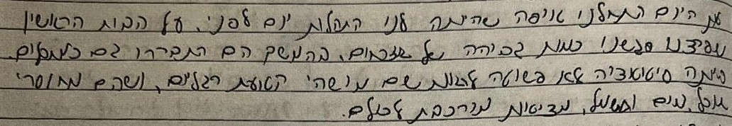
"את היום התחלנו איפה שהייתה לנו התקלות יום לפני. על הבית הראשון שפרצנו פגשנו כמות גבוהה של אזרחים. בהמשך הם התבררו גם כמחבלים. הייתה סיטואציה לא פשוט לראות שם מישהי קטועת רגליים, ושהם מחוסרי אוכל, מים וחשמל. מציאות מורכבת לכולם".
שאלות לדיון וחשיבה
1. " מציאות מורכבת לכולם", כותב איל. נסו להסביר למה התכוון?
2. איך המושג "טוהר הנשק" נכנס לתיאור הזה של איל?
3. נסו לדמיין איך הסתיימה הפשיטה של הכוח של איל על הבית. מה הייתם רוצים שיקרה?
קטע 2 (נכתב ב-5/12/23)
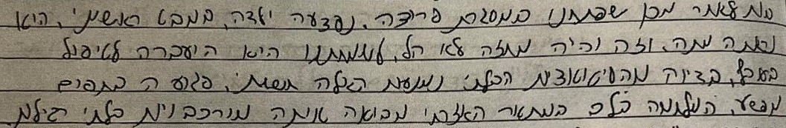
"...במסגרת פריצה, נפצעה ילדה. במבט ראשוני היא נראתה מתה, וזה היה מחזה לא קל. לשמחתנו היא הועברה לטיפול בעורף. בדיוק מהסיטואציות הבלתי נתפסות האלה חששתי. פגיעה בחפים מפשע. המלחמה בלב המתאר האזרחי מביאה איתה מורכבויות בלתי רגילות".
שאלות לדיון וחשיבה
1. "המלחמה בלב המתאר האזרחי מביאה איתה מורכבויות בלתי רגילות". למה לדעתכם איל מתכוון?
2. מדוע לדעתכם קיבלו החיילים קשה את מראה הילדה הפצועה שנראתה כמתה?
3. האם לדעתכם בסיטואציה כזאת ניתן לשמור על טוהר הנשק? איך? מה הסיכון?
קטע מספר 3
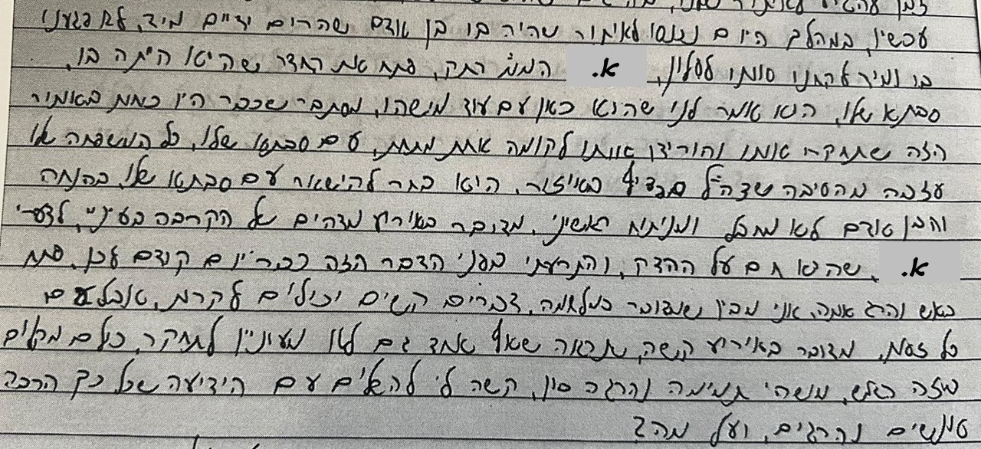
"...במהלך היום נכנסנו לאזור שהיה בו בן אדם שהרים ידיים מיד, לא פגענו בו ומיד לקחנו אותו לסלון. א. המפקד כיתה, פתח את החדר שהיא הייתה בו, סבתא שלו. הוא אמר לנו שהוא כאן עם עוד מישהו. מסתבר שכבר היו כוחות באזור הזה, תחקרו אותו והורידו אותו לקומה אחת מתחת, עם סבתא שלו. כל המשפחה שלו עזבה מהסיבה שצה"ל הפציץ באזור. הוא בחר להישאר עם סבתא שלו. בהנחה והבן אדם לא מחבל ומניתוח ראשוני מדובר באירוע מדהים של הקרבה בעיני. לצערי א., שהוא חם על ההדק, והתרעתי בפני הדבר הזה כבר יום קודם לכן, פתח באש והרג אותה. אני מבין שמדובר במלחמה. דברים קשים יכולים לקרות. אבל עם כל זאת מדובר באירוע קשה, נראה שאף אחד גם לא מעוניין לתחקר. כולם מודעים, זה ברור כשמש, מישהי תמימה נהרגה כאן. קשה לי להשלים עם הידיעה שכל כך הרבה אנשים נהרגים ועל מה?"
שאלות לדיון וחשיבה
1. איל כותב: "קשה לי להשלים עם הידיעה שכל כך הרבה אנשים נהרגים ועל מה?" אתם יכולים להזדהות עם האמירה הזאת? לדעתכם זאת אמירה שלא היינו מצפים מלוחם בצבא?
2. למה לדעתכם א. נהג כפי שהוא נהג? יש נסיבות מקלות? אין? איך מתקשר לכל זה המושג "טוהר הנשק"? האם צריך לתחקר – איל כותב שלא מתחקרים?
3. ממה מתפעל איל בקטע שקיבלתם? למה לדעתכם? מה דעתכם? אתם שותפים לדעתו?
קטע מספר 4 נכתב ב-11/12/23
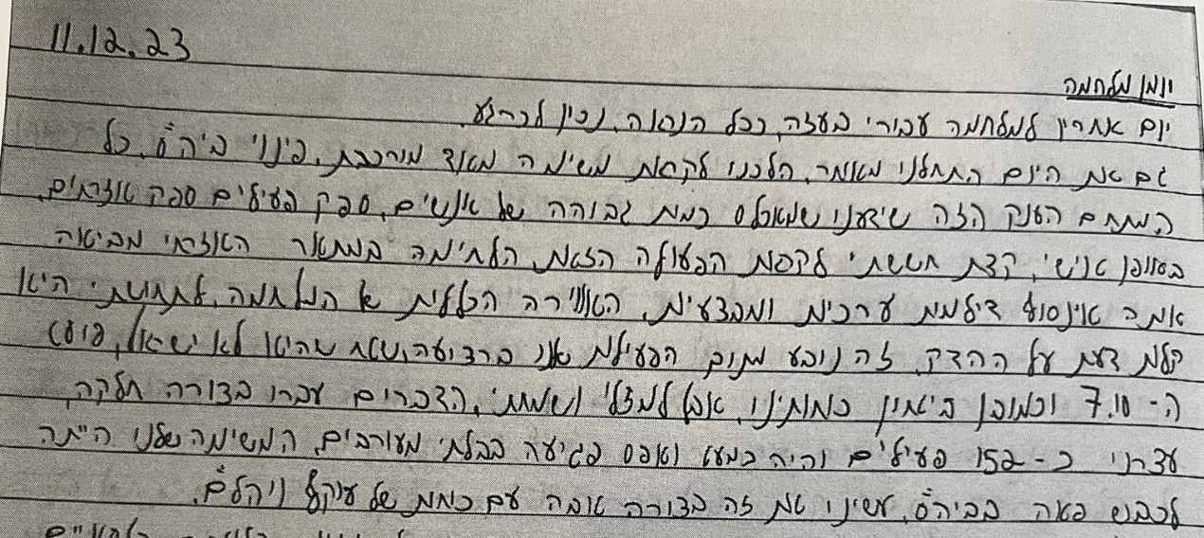
"גם את היום התחלנו מאוחר. הלכנו לקראת משימה מאוד מורכבת, פינוי ביה"ס. כל המתחם הענק הזה שידענו שמאכלס כמות גבוהה של אנשים, ספק פעילים, ספק אזרחים. באופן אישי קצת חששתי לקראת הפעולה הזאת. הלחימה במתאר האזרחי מביאה איתה אינסוף דילמות ערכיות ומבצעיות. האווירה הכללית של המלחמה, לתחושתי היא קלות דעת על ההדק, זה נובע מתוך הפעילות. אנו ברצועה, שטח שהוא לא ישראל, טבח ה- 7.10 וכמובן בטחון כוחותינו. אבל למזלי ושמחתי, הדברים עברו בצורה חלקה. עצרנו כ- 152 פעילים והיה כמעט אפס פגיעה בבלתי מעורבים. המשימה שלנו הייתה לכבוש את מתחם בית הספר, עשינו את זה בצורה טובה עם כוחות של עוקץ ויהלום."
שאלות לדיון וחשיבה
1. מה הרעיון המרכזי אותו כותב איל בקטע שלפניכם? ממה הוא חושש?
2. איל כותב: "האווירה הכללית של המלחמה" – למה לדעתכם הוא מתכוון?
3. האם יש קשר בין המושג "טוהר הנשק" לבין מה שאיל כתב?
קטע מספר 5 נכתב ב- 11/12/23
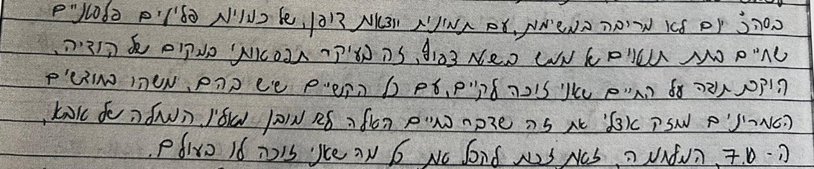
"בסה"כ יום לא מרובה במשימות, עם תמונות יוצאות דופן של כמויות פליטים פלסטינים שחיים בתת תנאים של ממש בשטח צפוף. זה בעיקר תפס אותי במקום של הודיה. קודם תודה על החיים שאני זוכה לקיים, עם כל הקשיים שיש בהם. משהו בחודשים האחרונים מחזק אצלי את זה שדבר בחיים האלה לא מובן מאליו. המחלה של אבא, ה-7.10, המלחמה. זאת זכות לקבל את כל מה שאני זוכה לו בעולם".
שאלות לדיון וחשיבה
1. "זה בעיקר תפס אותי במקום של הודיה", כותב איל. למה לדעתכם הוא התכוון?
2. מה לדעתכם איל רצה לומר על האוכלוסייה האזרחית בעזה בקטע שלפניכם מעבר להודיה?
3. האם למושג "טוהר הנשק" יש קשר למה שכתב איל? אם כן איך?
במליאה כל קבוצה מקריאה את הקטע שלה ואת הדיון שהיה אצלה, אפשר גם להסתפק בחלק מהקטעים. במצגת מופיעים הקטעים.
דיון וסיכום
בתחילת השיעור דיברנו על מושג שנקרא "טוהר הנשק".
מה לדעתכם איל העביר לכם, הדור הצעיר, באמצעות יומנו?
איזה ערכים לדעתכם משתקפים מכל מה שקראנו פה היום? מה דעתכם: אתם תוכלו לזכור את איל באמצעות הערכים שלו?
לפני כמה שנים, לא כל כך הרבה (2017) ישב, בדיוק כמוכם, תלמיד בכיתה יב7, בתיכון הדרים, קראו לו איל אבניאון. חייו הצעירים נגדעו בטרם הספיק הרבה תוכניות שהיו לו. חשוב שאתם תכירו אותו, תבינו איזה אדם ערכי ואנושי הוא היה, ובמידת האפשר תעבירו את מורשתו שהשאיר אחריו גם לדורות שאתם תחנכו, אם זה במכינות השונות, בשירות הצבאי וכמובן למשפחותיכם.

